**Министерство образования и науки Российской Федерации**

**федеральное государственное автономное образовательное учреждение высшего образования**

**“САНКТ-ПЕТЕРБУРГСКИЙ НАЦИОНАЛЬНЫЙ ИССЛЕДОВАТЕЛЬСКИЙ**

**УНИВЕРСИТЕТ ИНФОРМАЦИОННЫХ ТЕХНОЛОГИЙ,**

**МЕХАНИКИ И ОПТИКИ”**

**ФАКУЛЬТЕТ СРЕДНЕГО ПРОФЕССИОНАЛЬНОГО ОБРАЗОВАНИЯ**

**ОТЧЕТ**

**по Лабораторной работе № 3**

**«Составление простейших программ с использованием функций ввода и вывода»**

Специальность 09.02.03 «Программирование в компьютерных системах»

Дисциплина «Основы программирования»

|  |  |
| --- | --- |
| Преподаватель:  Данилина Татьяна Викторовна  «_____»____________201__г.  Оценка ________________ | Выполнил:  студент группы Y2235  Матвеенко Дмитрий Владимирович |

Санкт-Петербург

2017/2018

**Цель**

1. Закрепить теоретические знания (ЗТЗ) и приобрести практические навыки (ППН) в реализации простейших Си-программ с использованием различных типов данных.

2. Закрепить знания и навыки работы в IDE CodeBlocks на IBM PC.

**Задания**

1. Написать программу вычисления объема цилиндра.

2. Написать программу вычисления стоимости покупки, состоящей из нескольких тетрадей и карандашей.

3. Написать программу вычисления площади треугольника, если известна длина основания и высоты.

4. Написать программу вычисления стоимости поездки на автомобиле на дачу (туда и обратно). Исходными данными являются: расстояние до дачи(км), количество бензина, которое потребляет автомобиль на 100 км пробега, цена одного литра бензина.

Примечание: При выполнении данной работы отразить в программе все возможные способы ввода и вывода информации.

**АЛГОРИТМ**

Алгоритм решения задачи номер 1 представлен ниже (см. Рисунок 1)

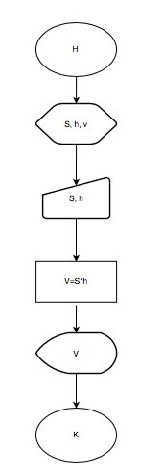

*Рисунок 1*

**ТЕКСТ ПРОГРАММЫ**

Текст программы, которая решает задачу номер 1, представлен ниже (см. Рисунок 2)

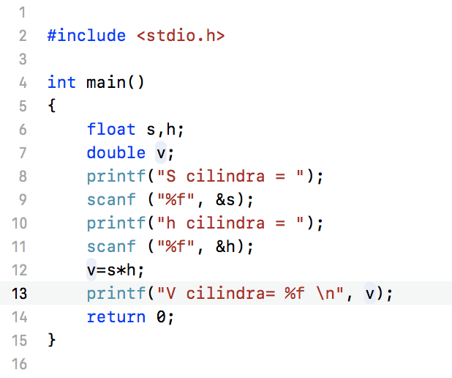

*Рисунок**2*

Текст программы, которая решает задачу номер 2, представлен ниже (см. Рисунок 3)

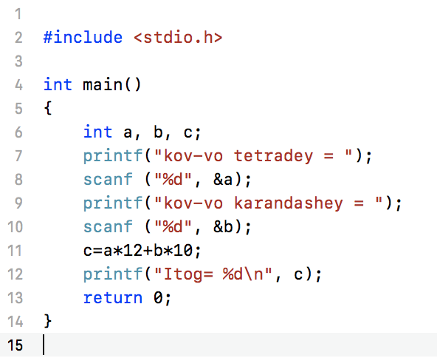

*Рисунок**3*

Текст программы, которая решает задачу номер 3, представлен ниже (см. Рисунок 4)

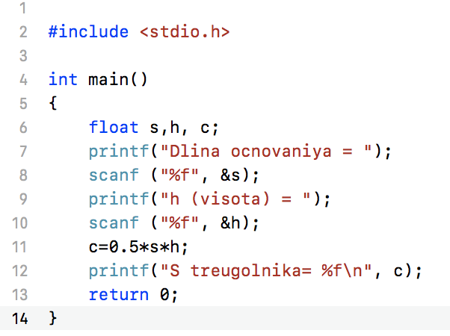

*Рисунок**4*

Текст программы, которая решает задачу номер 4, представлен ниже (см. Рисунок 5)

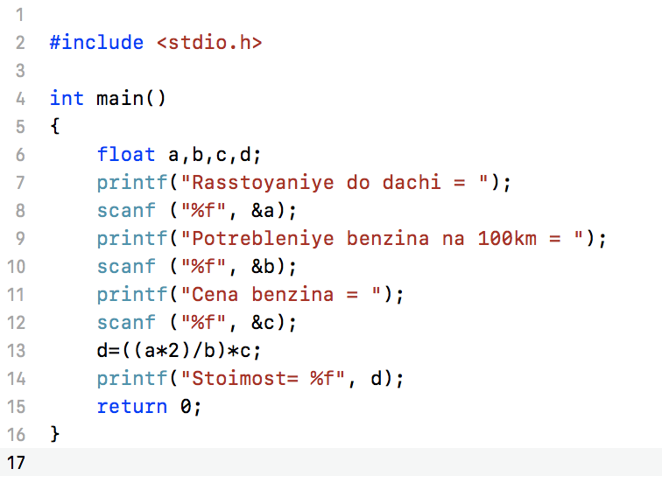

*Рисунок**5*

**ПРОТОКОЛ**

Протокол задачи номер 1 представлен ниже (см. Рисунок 6)

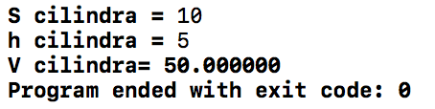

*Рисунок**6*

Протокол задачи номер 2 представлен ниже (см. Рисунок 7)

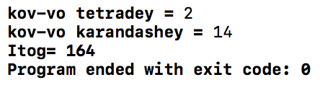

*Рисунок**7*

Протокол задачи номер 3 представлен ниже (см. Рисунок 8)

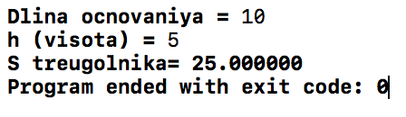

*Рисунок**8*

Протокол задачи номер 4 представлен ниже (см. Рисунок 9)

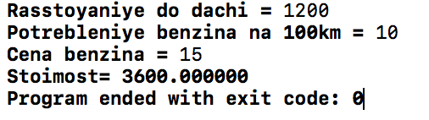

*Рисунок**9*

**ВЫВОД**

В ходе выполнения программы были получены начальные знания языка С и реализованы программы в среде CodeBlocks. В данной лабораторной работе допустил ошибку. Пытался вывести число типа float, когда оно у меня было типа double.